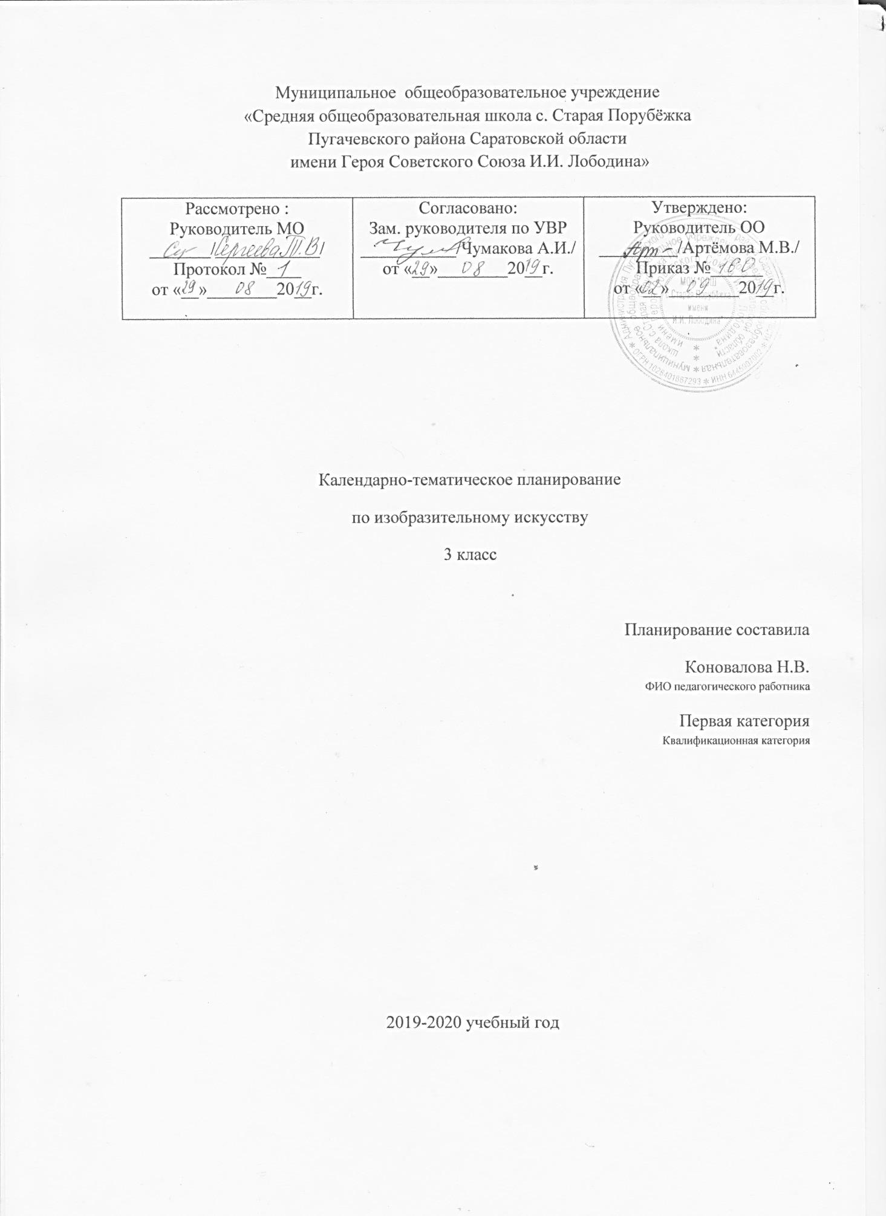

Календарно – тематическое планирование по изобразительному искусству

№ | Календарные сроки |  | Наименование разделов и тем | Универсальные учебные действия
 | план | факт
Искусство в твоём доме (8часов)
1 |  |  | Знакомство с разнообразием и красотой природы  «Дом на горе» | Познавательные: уметь пользоваться доступными художественными средствами и материалами.  Регулятивные: самостоятельно организовывать свое рабочее место в соответствии с целью выполнения заданий.  Коммуникативные: участвовать в диалоге; слушать и понимать других, высказывать свою точку зрения.  Личностные: умение видеть, ценить и понимать, что каждое проявление природы прекрасно и неповторимо.
2 |  |  | Форма, ритм, цвет, композиция, динамика, пространство. Величие природы языком изобразительного искусства. Природа в разных жанрах изобразительного искусства | Познавательные: выделять интересное, наиболее впечатляющее в сюжете, подчеркивать размером, цветом главное в рисунке.  Регулятивные: оценка своего задания по параметрам, заранее представленным.  Коммуникативные: уметь придавать своим мыслям-фантазиям видимые художественные формы.  Личностные: выражение личного отношения к произведениям искусства.
3 |  |  | Работа в технике акварели «по сырому», «Горные вершины» | Познавательные: уметь пользоваться доступными художественными средствами и материалами.  Регулятивные: умение оценивать собственную работу и работу товарищей.  Коммуникативные: уметь придавать своим мыслям - фантазиям видимые художественные формы.  Личностные: выражение личного отношения к произведениям искусства.
4 |  |  | Рисунок земной поверхности на карте или глобусе (суша, возвышенности, моря, реки, океаны и др.) | Познавательные: выделять интересное, наиболее впечатляющее в сюжете, подчеркивать размером, цветом главное в рисунке.  Регулятивные: умение оценивать собственную работу и работу товарищей.  Коммуникативные: уметь участвовать в коллективных художественных работах с использованием различных материалов и техник.  Личностные: выражение личных отношений к произведениям искусства.
5 |  |  | Композиционное размещение предметов на листе. «Гнездо аиста над деревней | Познавательные: выделять интересное, наиболее впечатляющее в сюжете, подчеркивать размером, цветом главное в рисунке.  Регулятивные: умение оценивать собственную работу и работу товарищей.  Коммуникативные: уметь участвовать в коллективных художественных работах с использованием различных материалов и техник.  Личностные: выражение личных отношений к произведениям искусства.
6 |  |  | Перспектива как способ передачи пространства Воздушная перспектива | Познавательные: в доступной форме участвовать в создании проектов изображений, украшений.  Коммуникативные: формирование навыков коллективной деятельности в процессе совместной творческой работы в команде одноклассников под руководством учителя.  Регулятивные: умение оценивать собственную работу и работу товарищей.  Личностные: выражение личных отношений к произведениям искусства.
7 |  |  | Образы, построенные на контрасте формы, цвета, размера. Глухие и звонкие цвета. Главные и дополнительные цвета | Познавательные: умение использовать для творчества различный художественный материал.  Регулятивные: оценка своего задания по параметрам, заранее представленным.  Личностные: выражение личных отношений к произведениям искусства.
8 |  |  | Изображение с натуры предметов конструктивной формы. Натюрморт тематический : «Осенний букет» | Познавательные: выделять интересное, наиболее впечатляющее в сюжете, подчеркивать размером, цветом главное в рисунке.  Регулятивные: умение оценивать собственную работу и работу товарищей.  Коммуникативные: уметь участвовать в коллективных художественных работах с использованием различных материалов и техник.  Личностные: выражение личных отношений к произведениям искусства.
9 |  |  | Передача движения. Работа с натуры и по наблюдению: краткие зарисовки (наброски и портрет по наблюдению) | Познавательные: умение использовать для творчества различный художественный материал.  Регулятивные: оценка своего задания по параметрам, заранее представленным.  Личностные: выражение личных отношений к произведениям искусства.
10 |  |  | Передача объёма в живописи и графике | Регулятивные: самостоятельно организовывать своё рабочее место в соответствии с целью выполнения заданий.  Познавательные: уметь использовать первые представления о передаче пространства на плоскости.  Личностные: выражение личного отношения к произведениям искусства.
11 |  |  | Понятие стилизации, создание летающего объекта | Познавательные: в доступной форме участвовать в создании проектов изображений.  Регулятивные: умение оценивать собственную работу и работу товарищей.  Коммуникативные: уметь участвовать в коллективных художественных работах с использованием различных материалов и техник  Личностные: умение видеть, ценить и понимать, что каждое проявление природы прекрасно и неповторимо.
12 |  |  | Контраст и нюанс в скульптуре (форма, размер, динамика, настроение, характер, фактура, материал) | Познавательные: уметь использовать первые представления о передаче пространства на плоскости.  Регулятивные: использовать для творчества различные материалы и техники.  Коммуникативные: уметь придавать своим фантазиям видимые художественные формы.  Личностные: ценить и беречь культурное наследие других народов, созданное поколениями.
13 |  |  | Передача динамики в объёмном изображении: «Артисты на арене цирка» | Познавательные: уметь использовать первые представления о передаче пространства на плоскости.  Регулятивные: использовать для творчества различные материалы и техники.  Коммуникативные: уметь придавать своим фантазиям видимые художественные формы.  Личностные: ценить и беречь культурное наследие других народов, созданное поколениями.
14 |  |  | Лепка объёмно-пространственной композиции «Детский городок». | Познавательные: уметь использовать первые представления о передаче пространства на плоскости.  Регулятивные: использовать для творчества различные материалы и техники.  Коммуникативные: уметь придавать своим фантазиям видимые художественные формы.  Личностные: ценить и беречь культурное наследие других народов, созданное поколениями.
15 |  |  | Создание эскизов архитектурных сооружений на основе природных форм в технике рельефа | Регулятивные: самостоятельно организовывать своё рабочее место в соответствии с целью выполнения заданий.  Познавательные: уметь использовать первые представления о передаче пространства на плоскости.  Коммуникативные: участвовать в диалоге; слушать и понимать других, высказывать свою точку.  Личностные: выражение личного отношения к произведениям искусства.
16 |  |  | Равновесие в изображении и выразительность формы в декоративном искусстве: обобщённость, силуэт | Регулятивные: самостоятельно организовывать своё рабочее место в соответствии с целью выполнения заданий.  Познавательные: уметь использовать первые представления о передаче пространства на плоскости.  Коммуникативные: участвовать в диалоге; слушать и понимать других, высказывать свою точку.  Личностные: выражение личного отношения к произведениям искусства.
17 |  |  | Выявление декоративной формы: растительные мотивы в искусстве.  «Одежда жителей цветочного города», «Лесные феи» | Познавательные: в доступной форме участвовать в создании проектов изображений.  Регулятивные: умение оценивать собственную работу и работу товарищей.  Коммуникативные: уметь участвовать в коллективных художественных работах с использованием различных материалов и техник  Личностные: умение видеть, ценить и понимать, что каждое проявление природы прекрасно и неповторимо.
18 |  |  | Цветовое богатство оттенков в живописи. Отображение природы в музыке и поэзии | Познавательные: уметь пользоваться доступными художественными средствами и материалами.  Регулятивные: самостоятельно организовывать своё рабочее место в соответствии с целью выполнения заданий.  Коммуникативные: участвовать в диалоге; слушать и понимать других, высказывать свою точку зрения.  Личностные: выражение личного отношения к произведениям искусства.
19 |  |  | Смысловая зависимость между форматом и материалом «День и ночь» | Регулятивные: самостоятельно организовывать своё рабочее место в соответствии с целью выполнения заданий.  Познавательные: уметь использовать первые представления о передаче пространства на плоскости.  Личностные: выражение личного отношения к произведениям искусства.
20 |  |  | Разнообразие художественно-выразительного языка различных искусств. Заполнение пространства листа | Регулятивные: самостоятельно организовывать своё рабочее место в соответствии с целью выполнения заданий.  Познавательные: уметь использовать первые представления о передаче пространства на плоскости.  Личностные: выражение личного отношения к произведениям искусства.
21 |  |  | Взаимосвязь содержания художественного произведения и иллюстрации. | Регулятивные: самостоятельно организовывать своё рабочее место в соответствии с целью выполнения заданий.  Познавательные: уметь использовать первые представления о передаче пространства на плоскости.  Личностные: выражение личного отношения к произведениям искусства.
22 |  |  | Роль и значение буквицы при издании сказочных и былинных произведений | Регулятивные: самостоятельно организовывать своё рабочее место в соответствии с целью выполнения заданий.  Познавательные: уметь использовать первые представления о передаче пространства на плоскости.  Личностные: выражение личного отношения к произведениям искусства.
23 |  |  | Художник в театре. оформление спектакля | Регулятивные: самостоятельно организовывать своё рабочее место в соответствии с целью выполнения заданий.  Познавательные: уметь использовать первые представления о передаче пространства на плоскости.  Личностные: выражение личного отношения к произведениям искусства.
24 |  |  | Воображаемое путешествие в прошлое и будущее: «Дворец сказок» | Регулятивные: самостоятельно организовывать своё рабочее место в соответствии с целью выполнения заданий.  Познавательные: уметь использовать первые представления о передаче пространства на плоскости.  Личностные: выражение личного отношения к произведениям искусства.
25 |  |  | Передача настроения в форме. Украшение формы декоративными элементами  «Три кувшина: торжественный, грустный, озорной» | Регулятивные: самостоятельно организовывать своё рабочее место в соответствии с целью выполнения заданий.  Познавательные: уметь использовать первые представления о передаче пространства на плоскости.  Личностные: выражение личного отношения к произведениям искусства.
26 |  |  | Знакомство с народными художественными промыслами России в области игрушки. Зависимость формы, материала и украшения игрушки от особенностей растительного и животного мира того края, где она изготовлена. Отображение природных мотивов в орнаменте и элементах декоративного украшения игрушек | Познавательные: в доступной форме участвовать в создании проектов изображений.  Регулятивные: умение оценивать собственную работу и работу товарищей.  Коммуникативные: уметь участвовать в коллективных художественных работах с использованием различных материалов и техник.  Личностные: умение видеть, ценить и понимать, что каждое проявление природы прекрасно и неповторимо.
27 |  |  | Цвет и форма в знаковом изображении. Создание знаков в Городе мастеров, указывающих на ремесло хозяина дома. | Познавательные: в доступной форме участвовать в создании проектов изображений.  Регулятивные: умение оценивать собственную работу и работу товарищей.  Коммуникативные: уметь участвовать в коллективных художественных работах с использованием различных материалов и техник.  Личностные: умение видеть, ценить и понимать, что каждое проявление природы прекрасно и неповторимо.
28 |  |  | Украшение как важный элемент народного и современного костюма: броши, бусы, подвески и т. д. | Познавательные: в доступной форме участвовать в создании проектов изображений.  Регулятивные: умение оценивать собственную работу и работу товарищей.  Коммуникативные: уметь участвовать в коллективных художественных работах с использованием различных материалов и техник  Личностные: умение видеть, ценить и понимать, что каждое проявление природы прекрасно и неповторимо.
29 |  |  | Выразительные средства изобразительного искусства: форма, объём, цвет, ритм, композиция, мелодика, конструкция | Регулятивные: самостоятельно организовывать своё рабочее место в соответствии с целью выполнения заданий.  Познавательные: уметь использовать первые представления о передаче пространства на плоскости.  Коммуникативные: участвовать в диалоге; слушать и понимать других, высказывать свою точку зрения.  Личностные: выражение личного отношения к произведениям искусства.
30 |  |  | Восприятие произведений разных видов искусства | Регулятивные: самостоятельно организовывать своё рабочее место в соответствии с целью выполнения заданий.  Познавательные: уметь использовать первые представления о передаче пространства на плоскости.  Коммуникативные: участвовать в диалоге; слушать и понимать других, высказывать свою точку зрения.  Личностные: выражение личного отношения к произведениям искусства.
31 |  |  | Художественная форма произведения изобразительного искусства  Виды графики. | Регулятивные: самостоятельно организовывать своё рабочее место в соответствии с целью выполнения заданий.  Познавательные: уметь использовать первые представления о передаче пространства на плоскости.  Коммуникативные: участвовать в диалоге; слушать и понимать других, высказывать свою точку зрения.  Личностные: выражение личного отношения к произведениям искусства.
32 |  |  | Жанры изобразительного искусства: пейзаж, портрет; анималистический, исторический, бытовой; натюрморт; мифологический | Регулятивные: самостоятельно организовывать своё рабочее место в соответствии с целью выполнения заданий.  Познавательные: уметь использовать первые представления о передаче пространства на плоскости.  Личностные: выражение личного отношения к произведениям искусства.
33 |  |  | Символика в народном прикладном искусстве. Юмор в народном искусстве Красота архитектурных сооружений. Связь архитектуры с природой.  Итоговое занятие. | Регулятивные: самостоятельно организовывать своё рабочее место в соответствии с целью выполнения заданий.  Познавательные: уметь использовать первые представления о передаче пространства на плоскости.  Личностные: выражение личного  Регулятивные: самостоятельно организовывать своё рабочее место в соответствии с целью выполнения заданий.  Познавательные: уметь использовать первые представления о передаче пространства на плоскости.  Коммуникативные: участвовать в диалоге; слушать и понимать других, высказывать свою точку зрения.  Личностные: выражение личного отношения к произведениям искусства. Отношения к произведениям искусства.

